实现直播源自由，直播源多到看不完！酒店IPTV扫描器3.0版
酒店IPTV扫描器3.0版增加了智能桌面类型的酒店源扫描结果直接显示频道名称修复了其他小问题智慧光迅、华视美达暂不支持显示频道名称
将此文章分享到微信群、QQ群、TG群
让小白避免被韭菜商收割
注意：1、不是所有的地区都会有酒店源，没有就是没有。
- 频道名称也许不正确，原因是目标酒店没更新。
3、扫描时一定要设置好对应的酒店源类型。
4、合理的设置线程数，避免漏扫。
使用教程一、使用测绘平台获取IP例如：https://fofa.info/ 平台自行注册账号，无需任何费用示例：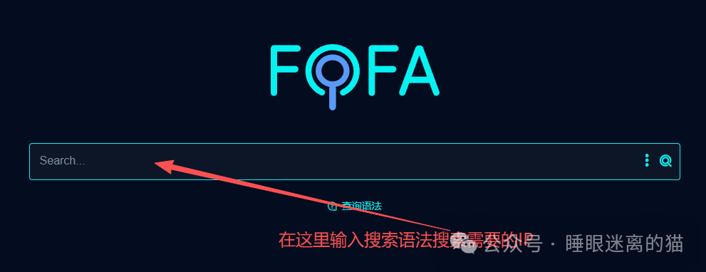语法：（以广东地区来介绍）智能桌面
"iptv/live/zh_cn.js" && region="Guangdong"
智慧光迅
"ZHGXTV" && region="Guangdong"
华视美达
"华视美达" && region="Guangdong"
搜索结果如下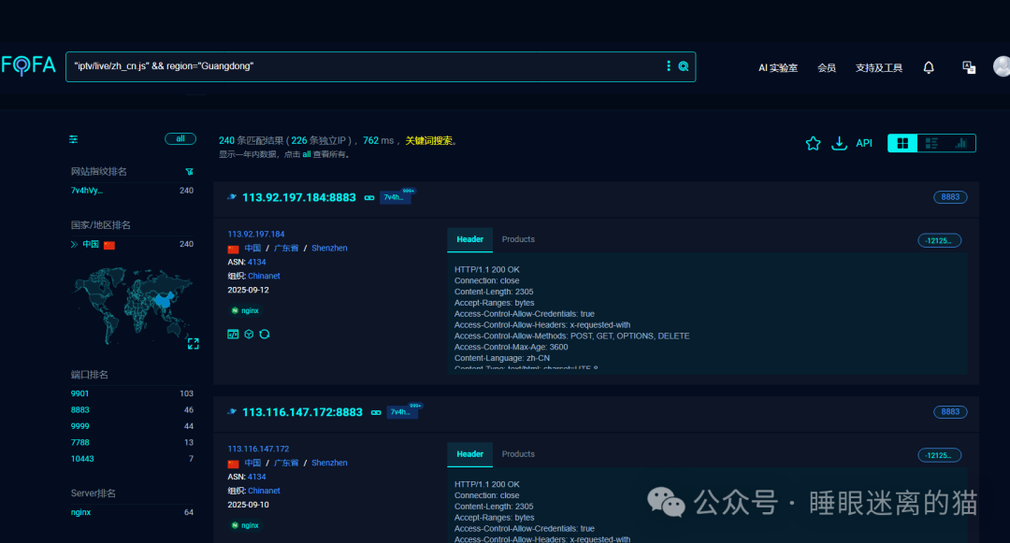Ctrl+A 全选网页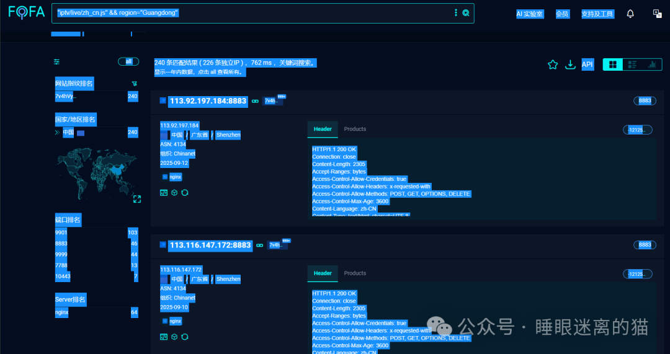Ctrl+C复制全选的网页，Ctrl+V粘贴到酒店IPTV扫描器输入数据框内并选择相对应的酒店源类型这里示例是智能桌面，我们就选择智能桌面
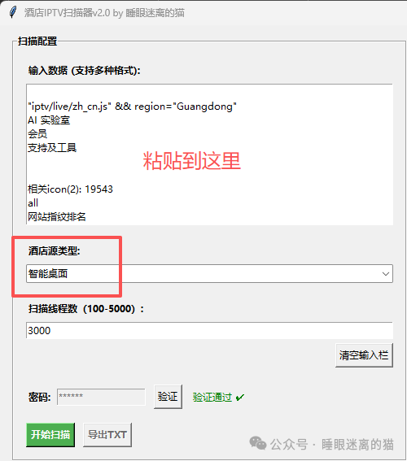
点击”开始扫描“，坐等结果
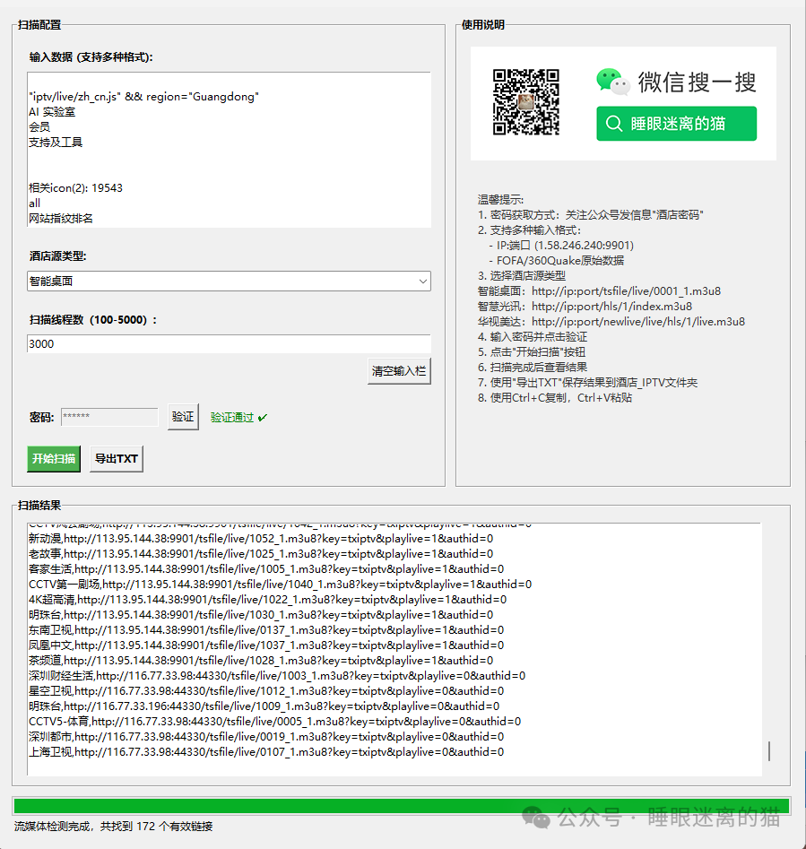
点击“导出TXT”即可保存到”酒店_IPTV“文件夹内
二、使用已经失效的酒店源的IP
如已失效的：
CCTV6,http://59.32.97.27:9999/tsfile/live/0006_1.m3u8
CCTV6,http://113.95.132.116:9999/tsfile/live/0006_1.m3u8
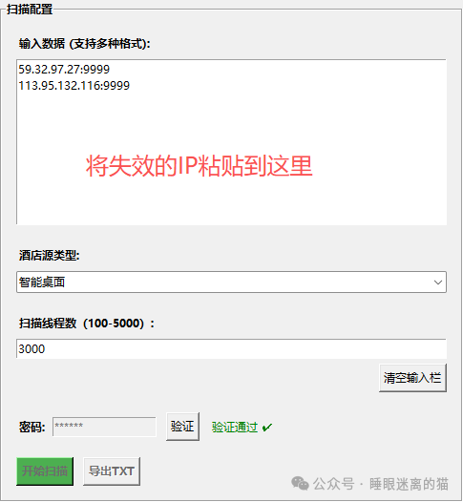

分享今天用本工具检测到的直播源（获取到频道名称会显示，没获取到就没有频道名称）：密码147147，要不找睡眼迷离的猫公众号回复“酒店密码”获得

IPTV组播源可用IP搜索和查询技巧
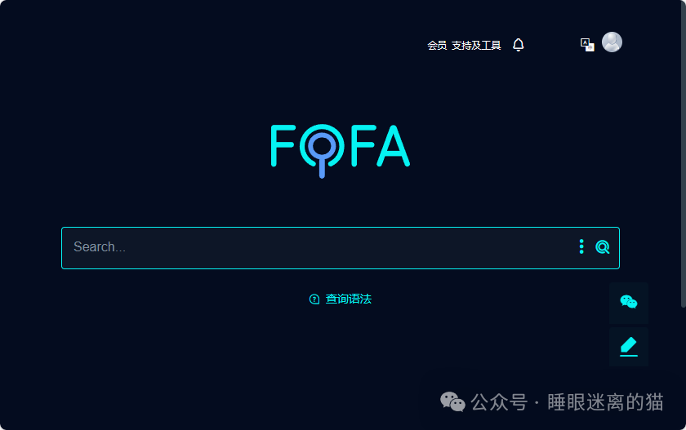
一、简介
1、打开Fofa的官方网站（https://fofa.info/）并注册一个账号。

2、登录账号后，在搜索框中输入关键词，例如：域名、IP地址、端口等。
3、根据需要，可以使用高级搜索语法进行更精确的搜索，例如：指定特定的端口、协议等。
4、点击搜索按钮，Fofa将返回与关键词匹配的结果列表。
5、在结果列表中，可以查看目标资产的详细信息，包括IP地址、域名、端口、服务等。
6、根据需要，可以导出搜索结果或者进行进一步的筛选和分析。
二、组播源可用IP查询
比如我们搜索广东地区组播可用的IP
搜索框输入"udpxy" && region="Guangdong"进行搜索
udpxy是指组播转发， region是指省份
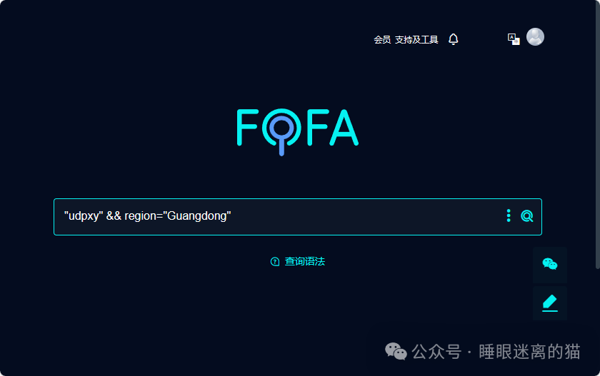
搜索结果会出现很多IP
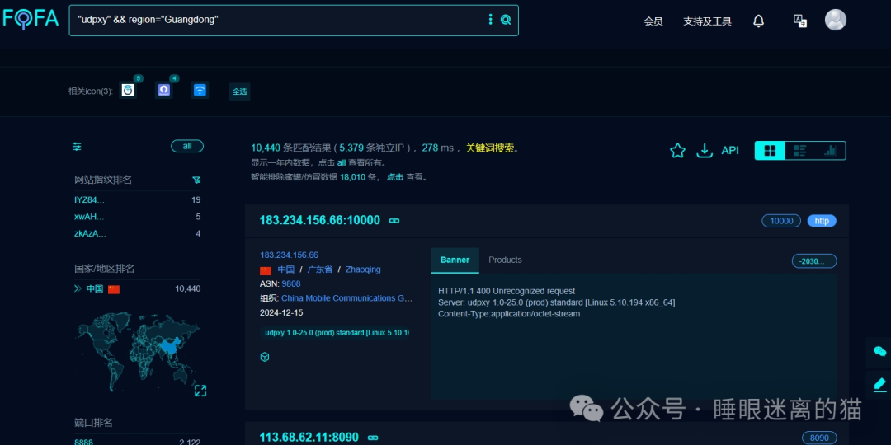
现在对搜索到的IP进行测试，一般排在最前面的IP可用率较大。
我们对第一个IP：183.234.156.66:10000 进行测试
浏览器访问：http://183.234.156.66:10000/status
浏览器返回结果
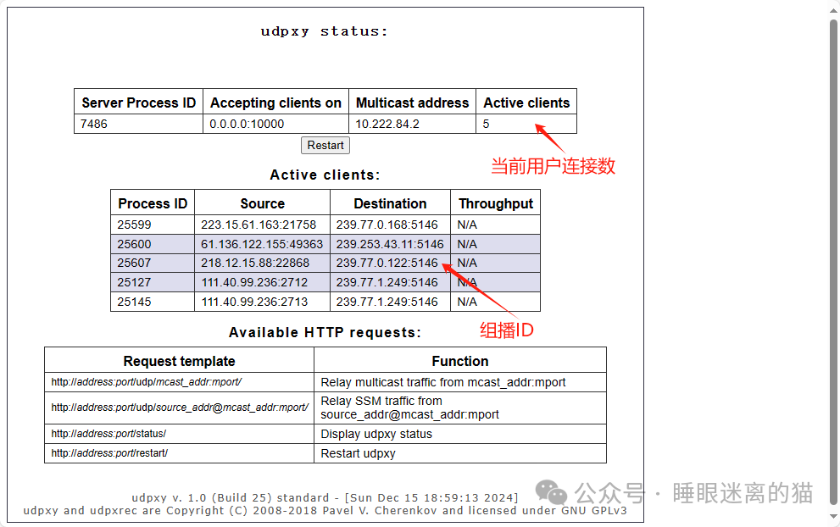测试播放：http://183.234.156.66:10000/udp/239.77.1.249:5146

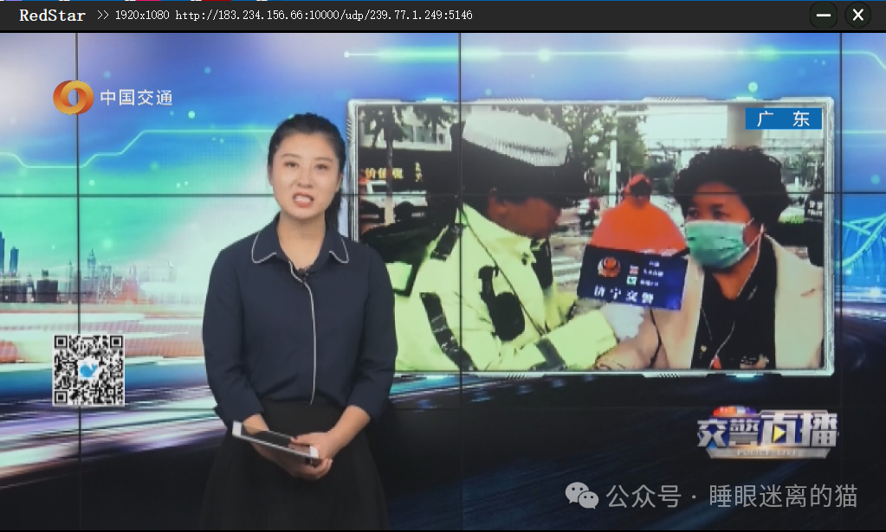最后把可用IP替换到直播列表使用各省的组播源ID请在本公众号往期文章查找格式：http://可用IP/组播源ID

寻找直播源实用教程

只要掌握本教程内容，可用的组播源、酒店源、移动iTV源等等都可以自己找到，不用到处求源捡源。自己通过手段找的存活率也要大一些。那些自己都不愿意动手，专门一心白嫖的，可以不看此文。一、浏览器打开 https://fofa.info/ 网站，点击右上角图像图标进行注册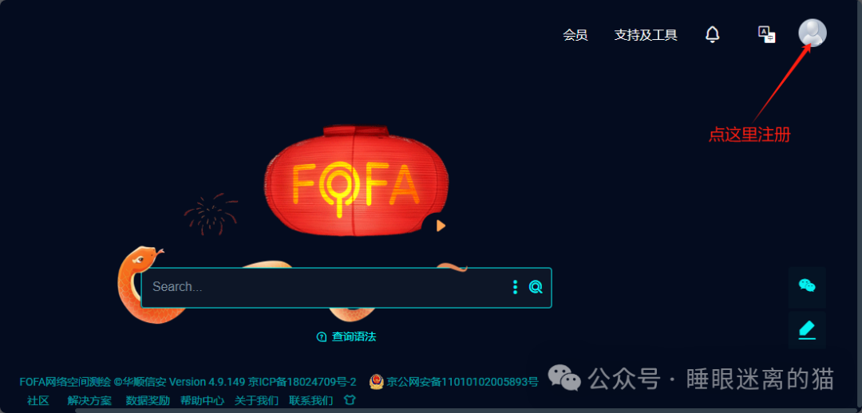二、注册登录后就可以在搜索框内输入正确的语法来获取想要得到的IP三、操作实例1、组播源有效IP搜索以搜索北京地区组播可用IP为例输入正确的语法："udpxy" && region="Beijing"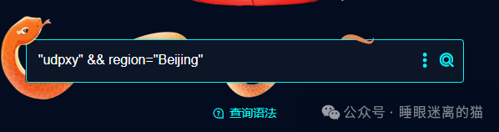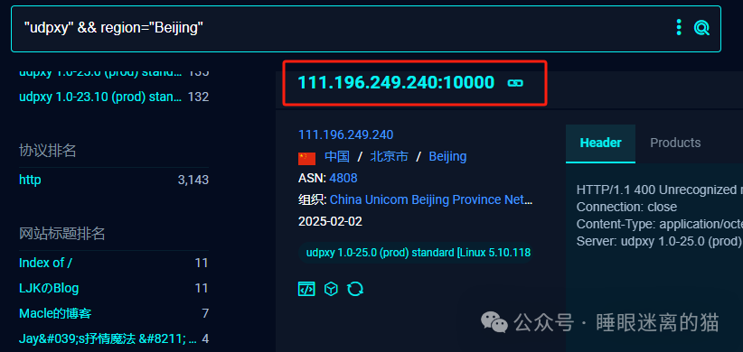得到结果IP：111.196.249.240:10000我们用北京联通组播源的ID来与这个IP组合进行播放测试是否有效http://111.196.249.240:10000/udp/239.3.1.158:8000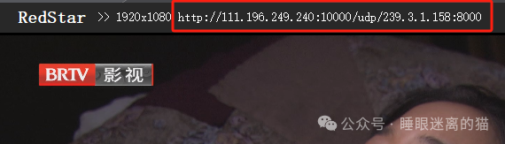这样我们就找到一个可用的IP，搜索结果里还有更多IP，都可以进行测试2、酒店源IP搜索输入正确的语法："iptv/live/zh_cn.js" && region="湖南"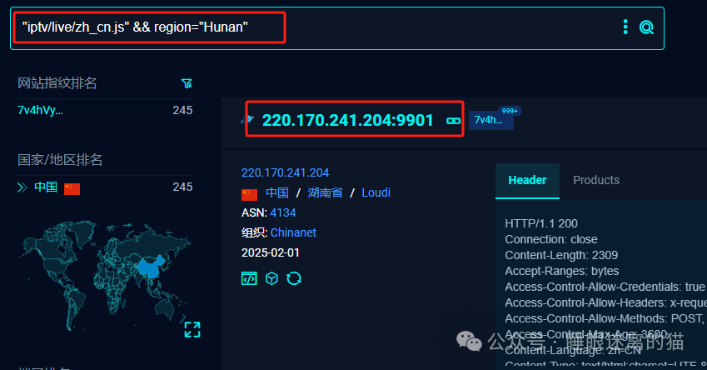得到结果IP：220.170.241.204:9901用这个IP组合，并测试是否有效http://220.170.241.204:9901/tsfile/live/0001_1.m3u8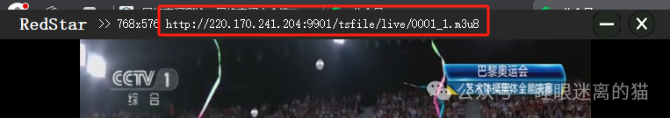这样我们就找到一个可用的IP，搜索结果里还有更多IP，都可以进行测试四、语法查找组播IP语法："udpxy" && region="填入省份"查找酒店IP语法："iptv/live/zh_cn.js" && region="填入省份""txiptv" && region="填入省份""zhgxtv" && region="填入省份"五、只要自己肯动手，找有效IP并不难愿大家都能自己找到适合的IP，能正常的收看。

